本期导读：
四月份工作回顾
四月份成绩展示
五月份工作要点

信 息 技 术 教 研 组 主 办
2010年5月4日 第二期

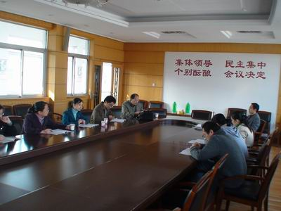

喜报

2010年常州市高中信息技术教师教学基本功比赛于4月24日至25日在常州市第五中学成功举行，经过技能操作、教学设计和说课共三轮的比赛以及评委的评议，我校张玲娜老师获得了一等奖的第一名。这次比赛充分体现了张老师扎实的专业基本功和较高的教学水平，这与她平时的努力是分不开的，我们祝贺她！

积极参加市教研活动
4月16日，我组老师参加了主题为“高中基本功竞赛探讨”的市信息技术教研活动。我校林厚从老师在会议上做了《谈谈教学设计的个人问题》的报告。该报告详细介绍了如何进行教学设计，并针对这次高中基本功竞赛的存在的问题提出了一些指导建议。最后我组全体成员还参加了省《高中信息技术学生理论知识的过程性评价研究》课题的研讨。市信息技术教研员朱世周主持会议，在会议中充分肯定了我们几个课题学校在前一阶段取得的成绩，并对下一阶段的课题研究工作作了部署。

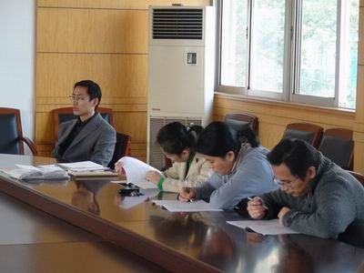
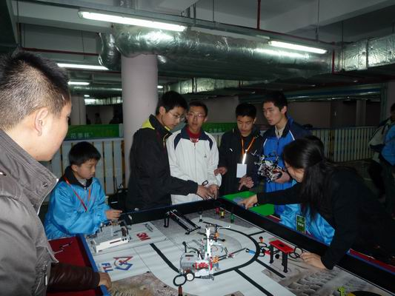

参加省机器人比赛

组织筹备校园科技节
教研组积极组织筹备校园科技节活动，由我组主要负责的项目有：机器人展示、电脑创意作品评比、竞赛类项目有纸桥效率、妙趣大连环、橡皮筋动力小车、鸡蛋撞地球等。

参加省机器人比赛

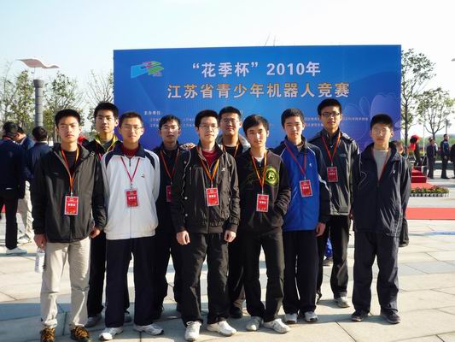

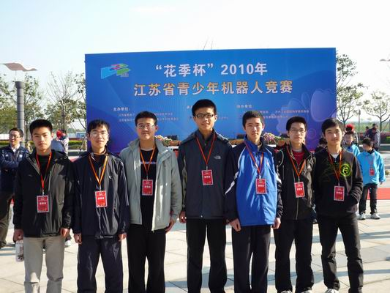

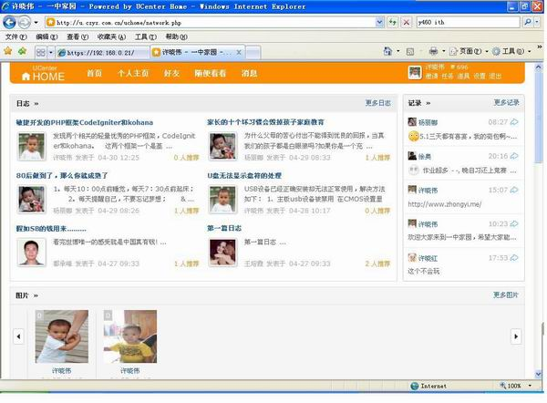
网络环境下师生交流平台

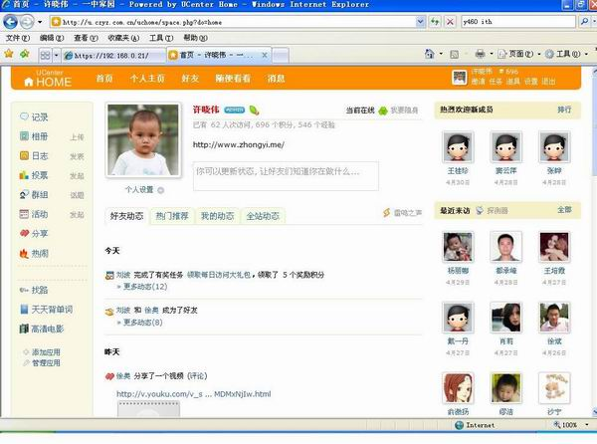



许晓伟老师积极主动研究基于网络环境下师生交流平台的研究，取得一定的进展。

青年教师评优课组内听课、评课
省教研室课题结题准备
科技月相关活动组织和实施
学校国家级课题实施组内研讨
广播设备检修，为高考广播做好前期工作
十佳校园网评比，前期准备工作，无纸化办公系统和师生交流平台的实施研讨

